
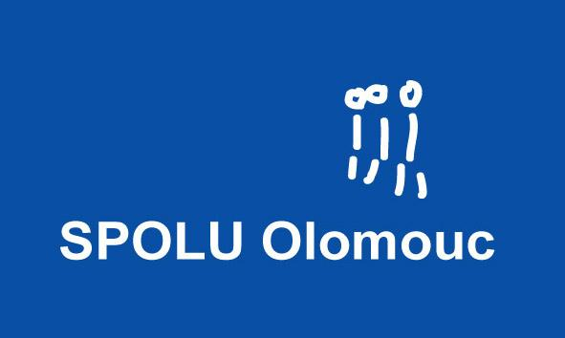

Pobyt je realizován s finanční podporou Olomouckého kraje,
SPOLU Olomouc a dalších dárců

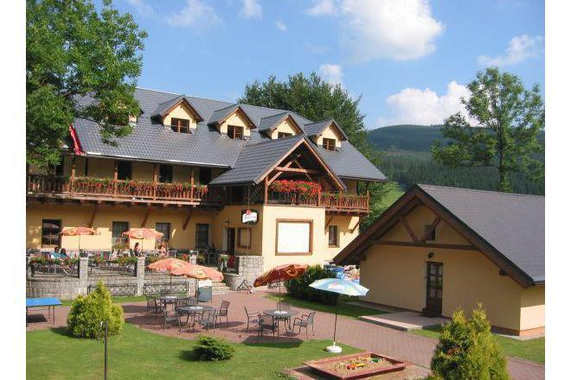

NÁZEV: Hopsa Hejsa

KDY: 28. 11. - 1. 12. 2025
(pátek – pondělí)
MÍSTO: Chata Ramzovské sedlo
Ramzová 302, 788 25 Ostružná

SRAZ: pátek 28. 11. v 12:15 hod. u pošty
odjezd vlaku z Olomouce hl. n. 12:56 hod.

NÁVRAT: pondělí 1. 12. v 15:01 hod.
odjezd vlaku z Ramzové je 13:25 hod.

PROGRAM: Program je určen pro lidi s mentálním znevýhodněním*

*Ubytování a program neumožňuje účast lidí s omezením hybnosti, kteří potřebují kdykoliv v průběhu dne využívat vozík nebo rehabilitační kočárek.

POČET MÍST: 8 účastníků

Jak je možné se přihlásit:
Vyplněnou přihlášku odevzdejte nejpozději do pátku 24. 10. 2025. Přihlášku, prosím, vhoďte do schránky SPOLU na adrese Bořivojova 235/1, Olomouc nebo zašlete emailem na tomaskova@spoluolomouc.cz (přihlásit se musí všichni, kdo mají o HOPSA HEJSA zájem). Odevzdání přihlášky Vám nezaručuje účast na pobytu „HOPSA HEJSA”.

V pátek 31. 10. 2025 v 9:30 hodin proběhne losování ze všech odevzdaných přihlášek na adrese SPOLU Olomouc, Bořivojova 235/1, Olomouc.
Na průběh losování budou dohlížet členka správní rady a ředitelka SPOLU Olomouc. Vylosováno bude 8 účastníků + náhradníci (Ti budou osloveni v případě uvolnění místa některým z vylosovaných účastníků). Přednostně budou losování účastníci z řad přihlášených, kteří se nezúčastnili květnového HOPSA HEJSA. Následně pak budou losováni zbývající účastníci, kteří se květnového HOPSA HEJSA zúčastnili.

ÚČASTNICKÝ POPLATEK: 4.350,- Kč

Účastnický poplatek se hradí až po vylosování, nejpozději však do 21. 11. 2025 na č. účtu: 1806548379/0800
U platby uvádějte variabilní symbol, který Vám bude sdělen při potvrzení účasti e-mailem. Do zprávy pro příjemce
Uvádějte HOPSA HEJSA.
V účastnickém poplatku je zahrnuto ubytování, strava a část nákladů na asistenci. Vstupy, vlakovou a autobusovou přepravu si každý účastník platí sám na místě. Dále bude potřeba mít s sebou kapesné pro vlastní potřebu. Podrobnější informace a dokumenty k vyplnění budou vylosovaným účastníkům zaslány nejpozději 8 dní před odjezdem.
Další informace poskytne: Anna Tomášková, 776 327 079, tomaskova@spoluolomouc.cz

PŘIHLÁŠKA NA „HOPSA HEJSA“, 28. 11. - 1. 12. 2025

JMÉNO ÚČASTNÍKA: ______________________________________________________________________
ADRESA ÚČASTNÍKA:______________________________________________________________________
EMAIL (budeme zasílat informace ohledně pobytu a odjezdu):___________________________________
TELEFON:_______________________________________________________________________________
DATUM NAROZENÍ: _______________________________________________________________________
VLASTNÍM PRŮKAZ (označte): ZTP ZTP/P NEMÁM PRŮKAZ
POŽADAVEK NA STRAVU (bezlepek, dieta či jinak):__________________________________________
PODPIS ÚČASTNÍKA:_______________________________________________________________________

KONTAKTNÍ OSOBA (RODIČ/ZÁSTUPCE): ______________________________________________________
TELEFONNÍ ČÍSLO KONTAKTNÍ OSOBY: ________________________________________________________
EMAIL: _________________________________________________________________________________

DALŠÍ INFORMACE:_______________________________________________________________________
_______________________________________________________________________________________
_______________________________________________________________________________________
_______________________________________________________________________________________

PODPIS UŽIVATELE/ZÁSTUPCE: _______________________________________________________
VYPLNĚNO DNE: _________________________________________________________________________

